О безопасности новогодних подарков.
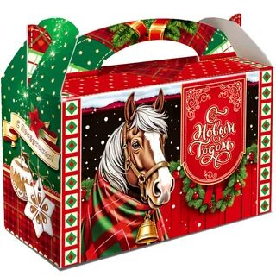
Вот и наступил декабрь, скоро придет Новый год и все мы живем в предвкушении нашего самого любимого праздника, особенно дети. Начинается подготовка к главному торжеству года, уже заранее обдумываются подарки, среди которых наиболее популярны подарочные наборы сладостей. На что же стоит обратить особое внимание и как сделать правильный выбор?
За «сладким подарком» лучше отправиться в крупную торговую сеть (магазин, супермаркет и т.д.). Берем в руки заветный сундучок сладостей (а может быть и любая другая форма) и обращаем внимание на упаковку, она должна быть целой, без следов вскрытия и повреждений. Изучаем этикетку, и обращаем внимание на следующую информацию:
- Состав. Среди большого выбора сладких наборов следует отдавать предпочтение тем наборам, где содержится минимум пищевых добавок, консервантов, красителей, трансжиров. В составе сладкого набора могут быть шоколад, конфеты, продукция в индивидуальной упаковке, например, вафли, бисквитное печенье, пастила, зефир и мармелад. Зефир и мармелад – наиболее безвредные сладости, в них содержится пектин, полезный для пищеварения, и меньшее содержание сахара. В составе сладостей не должны присутствовать усилители вкуса и аромата, консерванты (Е200, Е202, Е210, Е249), синтетические красители, гидрогенизированные жиры, натуральный кофе. Допускается наличие ароматизаторов и натуральных красителей.
- Дата изготовления и срок годности. Дата изготовления подскажет нам насколько свежий сладкий набор вы держите в руках. А вот срок годности устанавливается в зависимости от содержимого подарка, по сроку годности наиболее скоропортящегося продукта.
- Условия хранения. Чтобы сладости в наборе не потеряли своих вкусовых свойств, следует придерживаться правил хранения, указанных на упаковке. Чаще всего это темное прохладное место (15-17⁰С), вдали от отопительных приборов.
- Рекомендации или ограничения по использованию. Также следует обратить внимание на наличие потенциальных аллергенов (арахиса и ядра абрикосовой косточки), их использование в питании детей не рекомендуется, они могут вызвать аллергическую реакцию.
В заключение, если вы сомневаетесь в выборе сладкого новогоднего подарка, вы можете попросить продавца предоставить документы, подтверждающие качество и безопасность товара.

